PHẦN I. Câu trắc nghiệm nhiều phương án lựa chọn. Mỗi câu hỏi thí sinh chỉ chọn một phương án.
Câu 1. Gọi $O$ là giao điểm hai đường chéo $AC$ và $BD$ của hình bình hành $ABCD$. Đẳng thức nào
sau đây sai?
A. $\overrightarrow{OB}=\overrightarrow{OD}$.
B. $\overrightarrow{AB}=\overrightarrow{DC}$.
C. $\overrightarrow{AD}=\overrightarrow{BC}$.
D. $\overrightarrow{AO}=\overrightarrow{OC}$.
Câu 2. Cho tam giác ABC có $AB=10\ ,\ AC=6\ ,\ \widehat{A\,}={{45}^{0}}$. Diện tích tam giác ABC bằng
A. $30\sqrt{2}.$ B. $15\sqrt{3}.$ C. $15\sqrt{2}.$ D. $15.$
Câu 3. Cho mẫu số liệu $ 1, 3, 6, 8, 9, 12$. Số trung vị của mẫu số liệu trên là:
A. $6,5$. B. $6$. C. $7$. D. $8$.
Câu 4. Cho tam giác $ABC$ có $\widehat{A}={{60}^{0}},\widehat{B}={{45}^{0}},BC=10.$ Độ dài cạnh $AC$ bằng.
A. \[10\sqrt{2}.\] B. \[5\sqrt{6}.\] C. \[\frac{5\sqrt{6}}{3}.\] D. \[\frac{10\sqrt{6}}{3}.\]
PHẦN II. Câu trắc nghiệm đúng sai. Trong mỗi ý a), b), c), d) ở mỗi câu, thí sinh chọn đúng hoặc sai.
Câu 1. Cho hình bình hành $ABCD$ có tâm $I,AD=17,DC=34$ và $\widehat{DAB}={{60}^{0}}.$ Gọi $P,Q$ lần lượt là trung điểm của $DC$ và $AB.$
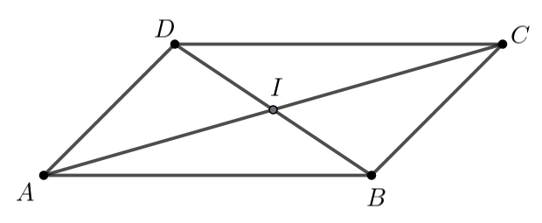
a) $\left| \overrightarrow{DB} \right|=25.$ [SAI]
b)$\overrightarrow{IA}-\overrightarrow{DI}+\overrightarrow{IC}=\overrightarrow{ID}.$ [ĐÚNG]
c)$\overrightarrow{QC}-\overrightarrow{CP}=\overrightarrow{AB}+\overrightarrow{AD}.$[ĐÚNG]
d) $\left| \overrightarrow{AD}+\overrightarrow{AB} \right|=17\sqrt{7}.$ [SAI]
PHẦN III. Câu trắc nghiệm trả lời ngắn.
Câu 1. Trong một cuộc thi thể thao, người ta ghi lại thời gian (phút) hoàn thành chặng đường
đua của một số vận động viên ở bảng sau:
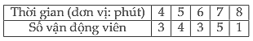
Biết độ lệch chuẩn của mẫu số liệu bằng $\frac{\sqrt{a}}{b}$ với $a,b$là các số tự nhiên. Tính $a+b$
Đáp số: $407.$

